厚生委員会資料
令和５年７月４日
福祉部障害者支援課
品川区医療的ケア児地域生活支援促進事業の仮移転について

戸越地区における児童発達支援センター整備に伴う改修工事に伴い、大原児童センター１階において実施している品川区医療的ケア児地域生活支援促進事業（インクルーシブひろばベル）は、令和６年度に旧荏原第四中学校跡地への仮移転を計画している。
改修工事完了後、令和７年度中に建物の１、２階部分を児童発達支援センターとしてリニューアルする予定である。

１ 経緯
戸越地区における児童発達支援センター整備に伴う改修工事については、インクルーシブひろばベルの事業を継続しながら工事が不可能である。
このため、旧荏原第四中学校跡地既存校舎の一部をインクルーシブひろばベルの仮設事業場所として活用する計画である。

２ 仮設場所概要
名称 旧荏原第四中学校跡地
所在地 品川区豊町三丁目５－３１
仮設場所 既存校舎１階の一部（約４２０㎡）
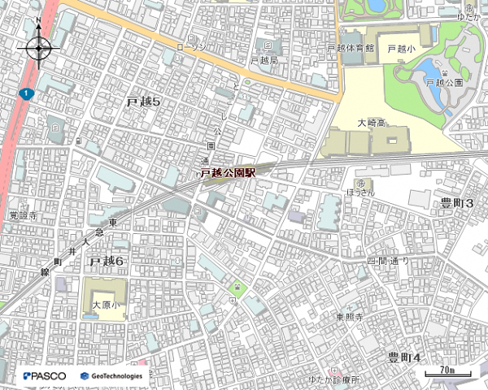
周辺地図
大原児童センター
(インクルーシブひろばベル)
旧荏原第四中学校

３ 仮移転予定期間
令和６年９月～令和７年９月頃

４ 周知方法
広報しながわ、お知らせの掲示およびチラシ配布、区ホームページ
令和６年頃実施予定。

５ その他
併設する大原児童センターについては、改修工事に伴い休館する。

